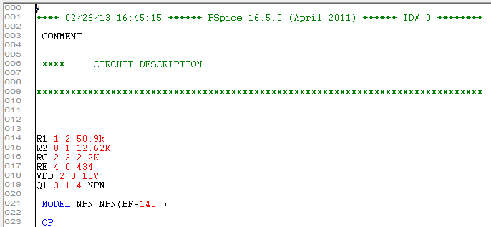

\*\*\*\* 02/26/13 16:45:15 \*\*\*\*\*\* PSpice 16.5.0 (April 2011) \*\*\*\*\*\* ID# 0 \*\*\*\*\*\*\*\*

COMMENT

\*\*\*\* CIRCUIT DESCRIPTION

\*\*\*\*\*\*\*\*\*\*\*\*\*\*\*\*\*\*\*\*\*\*\*\*\*\*\*\*\*\*\*\*\*\*\*\*\*\*\*\*\*\*\*\*\*\*\*\*\*\*\*\*\*\*\*\*\*\*\*\*\*\*\*\*\*\*\*\*\*\*\*\*\*\*\*\*\*\*

R1 1 2 50.9k

R2 0 1 12.62K

RC 2 3 2.2K

RE 4 0 434

VDD 2 0 10V

Q1 3 1 4 NPN

.MODEL NPN NPN(BF=140 )

.OP

\*\*\*\* 02/26/13 16:45:15 \*\*\*\*\*\* PSpice 16.5.0 (April 2011) \*\*\*\*\*\* ID# 0 \*\*\*\*\*\*\*\*

COMMENT

\*\*\*\* BJT MODEL PARAMETERS

\*\*\*\*\*\*\*\*\*\*\*\*\*\*\*\*\*\*\*\*\*\*\*\*\*\*\*\*\*\*\*\*\*\*\*\*\*\*\*\*\*\*\*\*\*\*\*\*\*\*\*\*\*\*\*\*\*\*\*\*\*\*\*\*\*\*\*\*\*\*\*\*\*\*\*\*\*\*

NPN

NPN

LEVEL 1

IS 100.000000E-18

BF 140

NF 1

BR 1

NR 1

ISS 0

RE 0

RC 0

CJE 0

VJE .75

CJC 0

VJC .75

MJC .33

XCJC 1

CJS 0

VJS .75

KF 0

AF 1

CN 2.42

D .87

\*\*\*\* 02/26/13 16:45:15 \*\*\*\*\*\* PSpice 16.5.0 (April 2011) \*\*\*\*\*\* ID# 0 \*\*\*\*\*\*\*\*

COMMENT

\*\*\*\* SMALL SIGNAL BIAS SOLUTION TEMPERATURE = 27.000 DEG C

\*\*\*\*\*\*\*\*\*\*\*\*\*\*\*\*\*\*\*\*\*\*\*\*\*\*\*\*\*\*\*\*\*\*\*\*\*\*\*\*\*\*\*\*\*\*\*\*\*\*\*\*\*\*\*\*\*\*\*\*\*\*\*\*\*\*\*\*\*\*\*\*\*\*\*\*\*\*

NODE VOLTAGE NODE VOLTAGE NODE VOLTAGE NODE VOLTAGE

( 1) 1.8179 ( 2) 10.0000 ( 3) 4.8573 ( 4) 1.0218

VOLTAGE SOURCE CURRENTS

NAME CURRENT

VDD -2.498E-03

TOTAL POWER DISSIPATION 2.50E-02 WATTS

\*\*\*\* 02/26/13 16:45:15 \*\*\*\*\*\* PSpice 16.5.0 (April 2011) \*\*\*\*\*\* ID# 0 \*\*\*\*\*\*\*\*

COMMENT

\*\*\*\* OPERATING POINT INFORMATION TEMPERATURE = 27.000 DEG C

\*\*\*\*\*\*\*\*\*\*\*\*\*\*\*\*\*\*\*\*\*\*\*\*\*\*\*\*\*\*\*\*\*\*\*\*\*\*\*\*\*\*\*\*\*\*\*\*\*\*\*\*\*\*\*\*\*\*\*\*\*\*\*\*\*\*\*\*\*\*\*\*\*\*\*\*\*\*

\*\*\*\* BIPOLAR JUNCTION TRANSISTORS

NAME Q1

MODEL NPN

IB 1.67E-05

IC 2.34E-03

VBE 7.96E-01

VBC -3.04E+00

VCE 3.84E+00

BETADC 1.40E+02

GM 9.04E-02

RPI 1.55E+03

RX 0.00E+00

RO 1.00E+12

CBE 0.00E+00

CBC 0.00E+00

CJS 0.00E+00

BETAAC 1.40E+02

CBX/CBX2 0.00E+00

FT/FT2 1.44E+18

JOB CONCLUDED

\*\*\*\* 02/26/13 16:45:15 \*\*\*\*\*\* PSpice 16.5.0 (April 2011) \*\*\*\*\*\* ID# 0 \*\*\*\*\*\*\*\*

COMMENT

\*\*\*\* JOB STATISTICS SUMMARY

\*\*\*\*\*\*\*\*\*\*\*\*\*\*\*\*\*\*\*\*\*\*\*\*\*\*\*\*\*\*\*\*\*\*\*\*\*\*\*\*\*\*\*\*\*\*\*\*\*\*\*\*\*\*\*\*\*\*\*\*\*\*\*\*\*\*\*\*\*\*\*\*\*\*\*\*\*\*

Total job time (using Solver 1) = 0.00

